60 человек, учащихся 10 – 11 классов приняли участие в работе городских волонтерских отрядов.
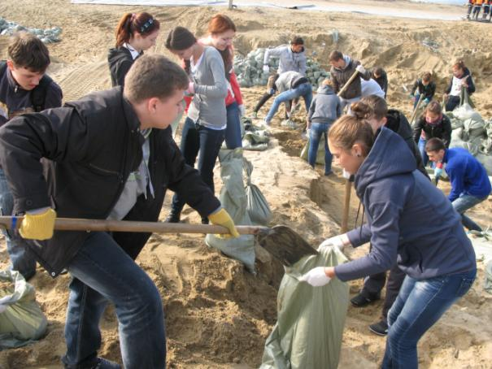

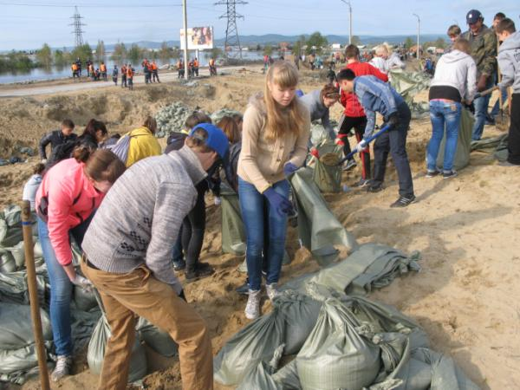

13 сентября ребята выехали на Орловское шоссе для работы по укреплению и возведению дамб в борьбе с создавшейся паводковой ситуацией в городе.
